Anestesi- och intensivvårdskliniken |  | NIV, Non invasiv ventilator behandling omvårdnad |  |  |  | PM 139  aneiva
Första utgåvan:  2005-05-15 | Fastställt av: Carl-Johan Wickerts IVA chef |  | Reviderat:  2010-05-05 | Giltigt tom:  2012-05-05 | Revideras av: Eva Barkestad,  Kirsti Leithold, Håkan Hansson

Patienter lämpliga att behandla med NIV Non invasiv ventilation, är patienter med hyperkapni och KOL. NIV med PEEP behandling gör att andningsarbetet underlättas och förbättrar ventilation/perfusion genom att minska alveolär kollaps (1,2).

Fördelar: NIV ger mindre risk för nosokomiala pneumonier, ger patienten möjlighet att oralt inta nutrition, kräver mindre sedering och patienten kan behålla naturlig andning (1).
Risker: Risk för aspiration genom, luft i magsäcken kan sekundärt ge kräkningar. Nekros/tryckskador i ansiktet. Försening av intubation vilket ger cirkulations kollaps (1).

I omvårdnaden runt dessa patienter är det viktigt att tänka på följande
Varför: Genom att planera CPAP/NIV behandling kan detta vara till nytta under hela behandlingsperioden på IVA. Har patienten väl upplevt panik i förhållande till masken blir detta lätt ett hinder i behandlingen samt ett obehagligt minne från tiden på IVA (3).

Innan behandlingen inleds (3)
- Välj den mask som passar patientens ansikte bäst.
Om det finns luftkudde på masken fyll på med luft.
- Fäst en bit Duodermplatta eller Mepilex på näsryggen.
- Låt eventuellt löständer sitta kvar i mun.
- V-sond enligt ordination.

Inledning av behandling (3).
- Informera patienten innan om tillvägagångssätt och
- Att denna åtgärd kommer att göra det lättare att andas.
- Att det blåser mycket genom masken när den kopplas till ventilatorn, men att detta inte känns lika mycket när masken sluter tätt mot ansiktet.
- Att det blir svårare att höra vad patienten säger när masken är på.

- Låt om möjligt patienten få känna på masken innan behandlingen börjas.
- Ha en demonstrations mask som du kan visa på dig själv.

- Håll masken mot ansiktet med handen till att börja med.
- När syresättning och andningsarbetet förbättras är det lättare för patienten att förstå
- Om patienten kan medverka låt patienten hålla själv.
- Börja med + 2 cm i PEEP, öka successivt till ordinerad nivå. Lägg därefter till önskat TU.

- Sätt på mössa eller remmar först när patienten är lugn och kommit i takt med andningen.
- Spänn inte remmarna för hårt.
- Justera lufttrycket i ansiktsmasken.
- Försök täta vid ögonen
- Tryckavlasta (vid behov byt mask om tryck uppstår se bilaga).
- Planera om möjligt behandlingsperioderna med patienten.
- Förmedla trygghet: ”Bara vinka om det är något.”

Under behandling (3).
- Noggrann munhygien. Låt gärna patienten få skölja eller fukta mun > 1 gång /h .
- Ibland kan lätt sedering behövas.
- Lossa alltid remmarna och sätt fast dem igen om patienten tagit av masken (4).

Olika masker som finns att tillgå på DS IVA (4).

Märke | storlek | kostnad | fäste | Rengöring
CPAP  Vital Signs | S, M, L | 125 kr | Vit mössa (250 kr) | Mask: Engångs  Mössa: I tvättmaskin
NIV  Vital Signs | S, M, L | 35 kr | Vit mössa,  remmar (80 kr) | Mask: Engångs  Mössa: I tvättmaskin  Remmar: Torkas av med rengöringsmedel
RUDOLF | S, M | 1800 kr | Svart mössa | Mask: I diskmaskin  Mössa: I tvättmaskin

OBS! Stäng kardborre banden på mössorna innan tvätt

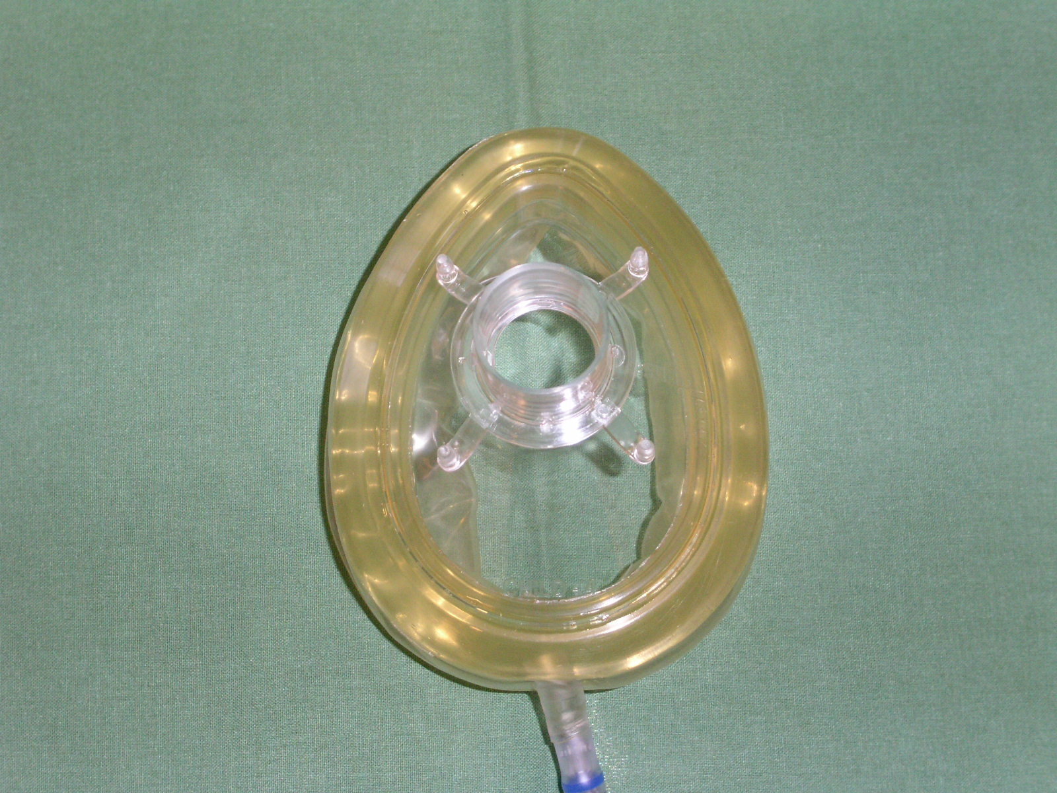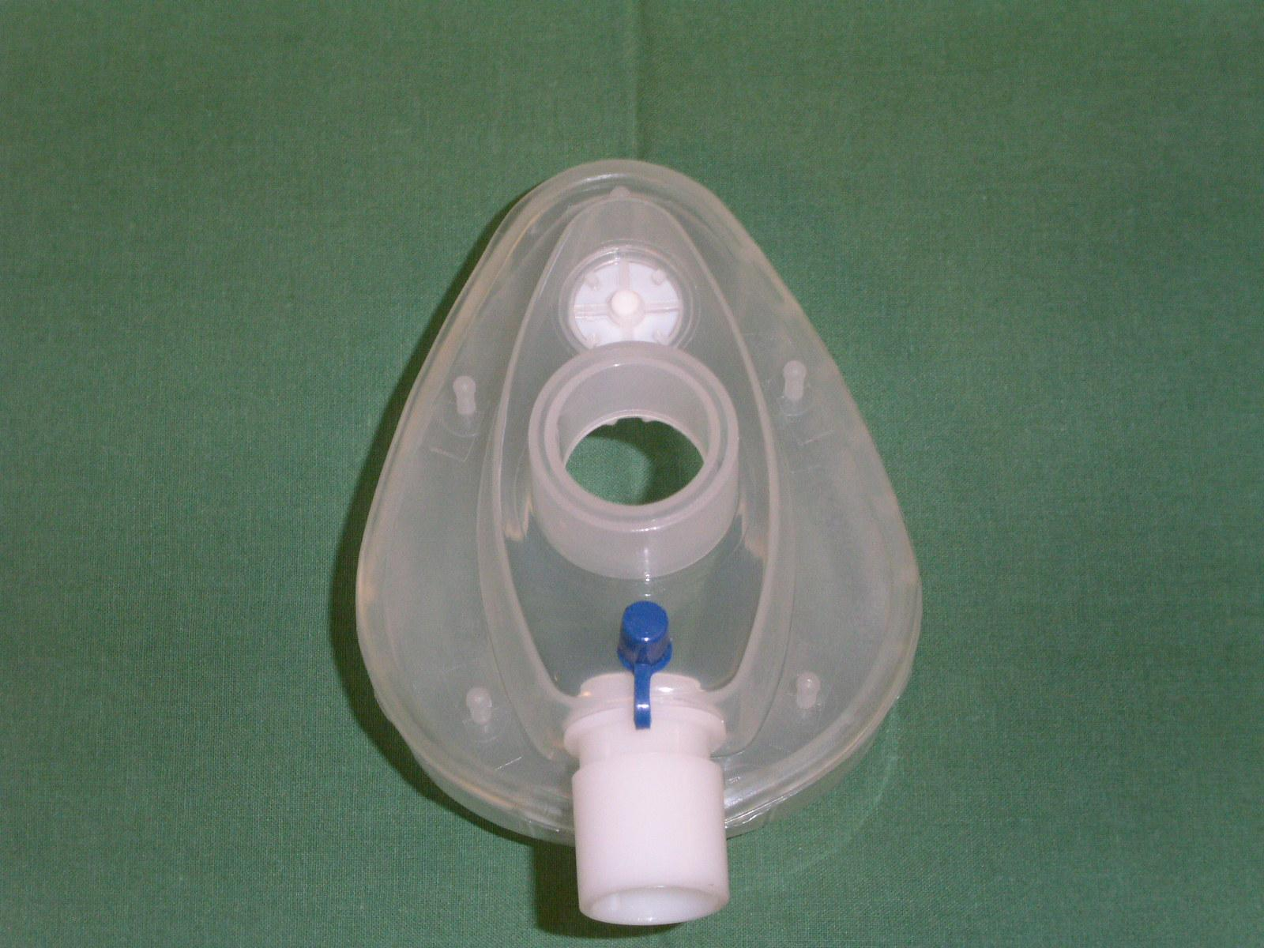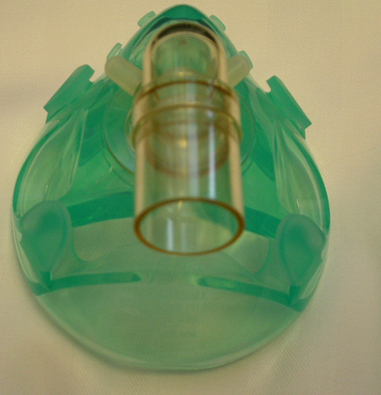

Vital Signs NIV Vital Signs CPAP Rudolf

Referenser
- www.medscape.com Invasive Mechanical Ventilaiton Vs Noninvasive Mechanical Ventilation.Gropper M.A.
- Schwartz DE, Matthay MA, Cohen NH. Death and other complications of emergency airway management in critically ill adults. A prospective investigation of 297 tracheal intubations. Anesthesiology. 1995;82:367-376
- Antonelli M, Conti G, Bufi M, et.al. Non ivasive ventilation for treatment of acute respiratory failure in patients undergoing solid organ transplantation: a randomized trial. JAMA. 2000;283:235-241.
- Keenan SP, Kernerman PD, Cook DJ, Martin CM, et.al Effect of nonivasive positive pressure ventilation on mortality in patients admitted with acute respiratory failure: a meta-analysis. Crit Care Med. 1997;25:1685-1692.
- Hilbert G, Gruson D, Vargas F, et al. Nonivasive ventilation in immunosupressed patients with pulmonary infiltrates, fever and acute respiratory failure. N Engl J med. 2001;344:481-487.
- Keenan S P, Sinuff T, Cook D J, Hill M. Does Noninvasive Positive Pressure Ventilation Improve Outcome in Acute Hopoxemie
- Rutinblad från Centralsjukhuset Kristianstad; Omvårdnad vid non-invasiv ventilatorbehandling
- Danderyds IVA

